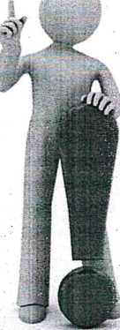

ВНИМАНИЕ!

* Спайсы вызывают наркотическую зави­симость.
* Даже однократное употребление спайсов может формировать тяжелые психические расстройства.
* Использование, хранение, перевозка спайсов является незаконным оборотом наркотиков и преследуется по закону.



А. -V.T.

г осударственное бюджетное учреждение здравоохранения «Московский научно-практический центр наркологии Департамента здравоохранения города Москвы»

narcologos.ru

ул. Люблинская, д. 37/1 Горячая линия: +7 (495) 709-64-04

Многоканальный телефон:

+7 (495) 660-20-56

Отделение первичной профилактики Центра профилактики зависимого поведения (филиал)

ГБУЗ «МНПЦ наркологии ДЗМ»

ул. Зои и Александра Космодемьянских, д. 6

+7(499) 150-06-64



Осторожно! Спайс

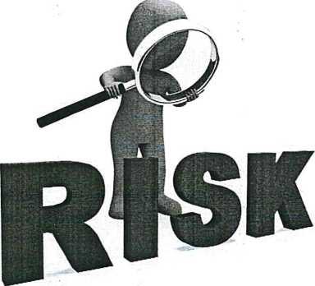

что нужно знать, чтобы

не стать жертвой

обмана

.1Ч!т<.';.яСпайоы'.т наркотики в форме курительных-смЕееЙ!>1.д1.

■'‘■'■•‘- Спайсы -'синтетические или «дизайнерские»’нарко-=' ■• тики, они разрабатываются наркопроизводителями с целью обойти действующее законодательство в сфе­ре незаконного оборота наркотиков путем создания новой незарегистрированной химической формулы.

Постоянное изменение химической формулы веще­ства приводит к воздействиям на организм человека, предугадать которые невозможно. Возникают тяжелые последствия: отравления, манифестация психических расстройств, высок риск летальных исходов.

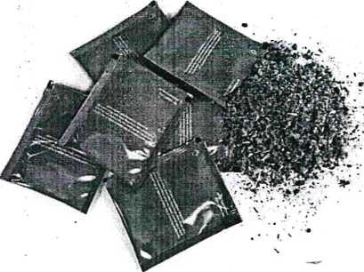

Спайсы или курительные смеси могут быть в форме любого растительного сырья, на которое кустарным способом бесконтрольно наносится произвольная концентрация токсичных психоактивных веществ.

Осторожно: спайс!

Спайсы вызывают психические и поведенческие рас­стройства, связанные с их потреблением.

Для этих курительных смесей характерен высокий наркогенный потенциал - способность вызывать патологическую зависимость.

Отравляющее действие спайсов приводит к много­численным нарушениям центральной нервной системы, психической деятельности, вызывает паническое состояние, сопровождающееся галлюци­нациями, происходят нарушения координации и моторики.

Спайсы оказывают разрушительное воздействие-на с клетки головного мозга,--^печени, почек, сердечно-- - сосудистой и бронхо-легочной системы - всех жиз­ненно важных систем и органов человека.

Отравляющее действие спайсов Одурманивание спайсами внешне похоже на алко­гольное опьянение, но без специфического запаха алкоголя, сопровождается выраженными наруше­ниями сознания.

По мере увеличения токсической дозы тяжесть кли­нической картины отравления нарастает: появляются признаки психомоторного возбуждения, угнетения сознания, нарушается сердечный ритм вплоть до жизнеугрожающих аритмий, повышается температу­ра тела, нарушается походка, что приводит к невоз­можности самостоятельного передвижения. Высока вероятность развития судорог, отека легких, острой сердечно-сосудистой недостаточности.

Что происходит с организмом? Содержащиеся в спайсах токсические вещества нарушают передачу нервного импульса, приводят к разрыву нейронных связей и, как следствие, тяже­лым нарушениям памяти, внимания и мыслительной деятельности. Необратимо разрушаются клетки серого вещества головного мозга.

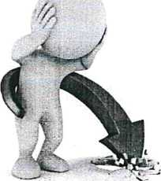

Хроническая интоксикация влечет тяжелые последствия для психического и физического **здоровья, становится причиной инвалидности и** смертности, в том числе от отравления и травм в состоянии опьянения (одурманивания).

-1нтет!Даже:-единичное употребление синтетических нарко- =1,-11,о тиков.-может провоцировать развитие острых психо- ■ зов,-манифестацию шизофреноподобных состояний, органического поражения головного мозга.

В зависимости от трансформации химической фор­мулы меняется токсикологическая характеристика спайсов, что затрудняет оказание неотложной помо­щи при острых отравлениях и проведение терапии в случаях сформировавшейся зависимости.

Диагностика потребления спайсов Факт употребления запрещенных курительных смесей выявляет химико-токсикологическое лабора­торное исследование биологических сред организма человека (моча, кровь) на наличие наркотических веществ и их метаболитов.

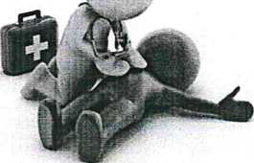

Первая помощи при отравлении

Состояние одурманивания спайсами зачастую сопровождается галлюцинациями устрашающего характера, это становится причиной самоповреж- дающего поведения, представляет угрозу для окружающих.

Важно убрать колющие и режущие предметы, исключить доступ к открытым окнам, удерживать наркопотребителя до приезда скорой помощи, не оставлять его без наблюдения!

В случае отравления - безотлагательный вызов скорой медицинской помощи

Только врач может определить тактику лечения при отравлении спайсами!

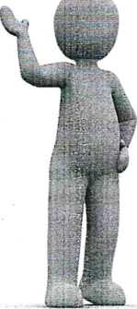

ВНИМАНИЕ!

•Тяжелое никотиновое отравление

возможно вследствие единичного

употребления одной дозы (пэка) снюса.

* Снюс, так же как и курение табака, вызывает никотиновую зависимость.
* Снюс, так же как любая никотинсодер­жащая продукция, представляет угрозу жизни и здоровью человека.
* Снюс смертельно опасен для детей и подростков!



г осударственное бюджетное учреждение здравоохранения «Московский научно-практический центр наркологии Департамента здравоохранения города Москвы»

narcologos.ru

ул. Люблинская, д. 37/1 Горячая линия: +7 (495) 709-64-04

Многоканальный телефон:

+7 (495) 660-20-56

Отделение первичной профилактики Центра профилактики зависимого поведения (филиал)

ГБУЗ «МНПЦ наркологии ДЗМ»

ул. Зои и Александра Космодемьянских, д. 6

+7(499) 150-06-64



Осторожно! Снюс

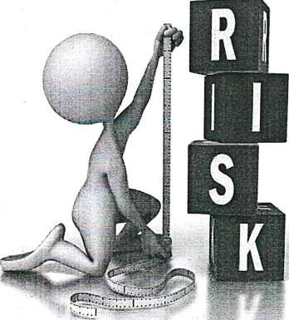

новая форма обмана

ft **,Никотинсодёржащая** продукция - новая,', -

' фбрйа'обйана!" .-

Никотинсодержащая продукция - агрессивно навя­зываемый новый вид потребления бездымных форм табака или синтетического никотина. Это может быть сосательные формы табака (снюс) или никотиновые «пэки» без табака, жевательные никотиновые «кон­феты».

Зачастую, всю эту продукцию называют «снюсом», однако это только сосательная форма табака, розничная и оптовая продажа которого запрещена Федеральным законом 15-ФЗ «Об охране здоровья граждан от воздействия окружающего табачного дыма и последствий потребления табака».

Сосательнь1й табак представляет собой пэки (пакетики), содержащие синтетический никотин, ароматизаторы и вспомогательные вещества, зачас­тую представляющие угрозу для здоровья человека (например, свинец).

■'.а

№.,-«<-я-;тйнар,еодержащейся в бднойшитарётезсКонцентрация

"■'-никотина в 1 **пэке-** может'—соответствовать 30  
одновременно выкуренным сигаретам. Дозозави-  
симое токсическое действие никотина даже при  
однократном применении может представлять угрозу  
жизни и здоровью человека.

Действие никотинсодержащей продукции Всасывание никотина начинается практически сразу через слизистую оболочку полости рта. Поступление токсических веществ в кровь продолжается в течение всего времени рассасывания или жевания никотинсодержащей продукции. С повышением кон­центрации никотина в крови усиливается его токсическое действие, прежде всего на центральную нервную систему, сердце, сосуды, органы пище­варения.

Что происходит с организмом? Клиническая картина отравления никотином проявляется с первых минут после поступления в организм, появляются признаки нарушения нервной системы: повышенная возбудимость, тремор, сердце­биение, потливость, бледность кожных покровов, увеличение частоты дыхательных движений.

Дальнейшее поступление никотина приводит к нарастанию симптомов отравления: появляются тошнота, рвота головокружение, головная боль. Нарастают признаки нарушения сознания - от лег­кого оглушения до полной потери ориентации во времени, месте и пространстве. Усиливается тахи­кардия, возможны сердечные аритмии, одышка, судорожные подергивания, вплоть до судорожного припадка.

Продажа «снюсов» ориентирована в первую очередь на детей и молодежь: стильная упаковка, аро­матизаторы и вкусовые добавки, которые маскируют неприятный вкус и запах сырья, надпись «не содержит табак», направленная на манипуляцию сознанием подростка, не обладающим в силу своего возраста достаточными знаниями о вреде никотина, убеждающая в «безвредности данной продукции».

Однако действующим веществом снюса, как и в табачных изделиях, является никотин. Лабораторные исследования указывают на многократное превы­шение в снюсе предельно допустимой дозы нико-

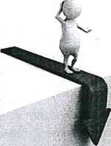

Лабораторные исследования показали, что в случае внутрижелудочного поступления-никотина (т.е. прог­латывания) гибель животного наступает через 2-4 минуты.

Повторноешотребление никотинсодержащей продук- ции''вызывает хроническое отравление организма. Никотин является фактором риска, способствующим развитию онкологических заболеваний, приводит к снижению врожденного и приобретенного иммуни­тета.

Курение и употребление другой никотинсодержащей продукции во время беременности влечет разру­шительные последствия как для плода, так и для беременной женщины.

Никотин имеет высокий аддиктивный потенциал (вызывает зависимость). Его аддиктивный потенциал превосходит другие психоактивные вещества, на фоне; повторного потребления никотина быстро развивается психическая и физическая зависимость.

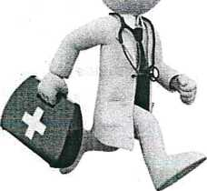

Первая помощь пострадавшему При отравлении никотином необходимо обеспечить свободный доступ кислорода: расстегнуть или снять тесную одежду, открыть окно, обеспечить приток свежего воздуха. Возможно потребуется промывание желудка или искусственный вызов рвоты.

С

в случае никотинового отравления  
детей и подростков - безотлагательный  
вызов скорой медицинской помощи

Только врач может определить тактику при тяжелом отравлении никотином.

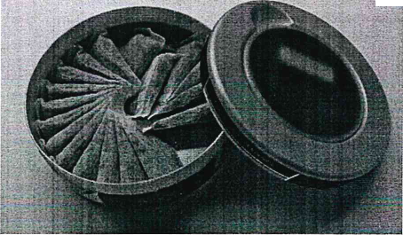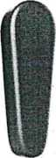

ВНИМАНИЕ!

Насвай вызывает язвенный стома­тит и рак полости рта.

Экскременты животных в составе насвая являются причиной инфек­ционных и паразитарных заболева­ний.

Никотин вызывает патологическую зависимость.

Реализация насвая на территории Российской Федерации запрещена законом.



Государственное бюджетное учреждение здравоохранения «Московский научно-практический центр наркологии Департамента здравоохранения города Москвы»

narcologos.ru

ул. Люблинская, д. 37/1 Горячая линия: +7 (495) 709-64-04

Многоканальный телефон:

+7 (495) 660-20-56

Отделение первичной профилактики Центра профилактики зависимого поведения (филиал)

ГБУЗ «МНПЦ наркологии ДЗМ»

ул. Зои и Александра Космодемьянских, д. 6

+7(499) 150-06-64



Осторожно! Насвай

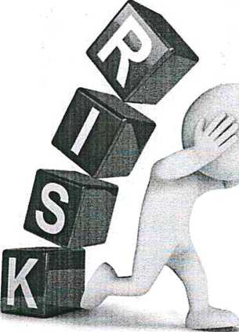

что нужно знать, чтобы

не стать жертвой

обмана

Насвай --бездымная форма потребления'таба-г^ц”»' ■ка, изготавливается в кустарных условиях. ‘

В качестве исходного сырья применяют табак, также добавляют гашеную известь, золу расте­ний, верблюжий кизяк или куриный помет, иногда табачную пыль, клей, воду или расти­тельное масло. Подпольные изготовители добавляют любые ингредиенты, в том числе и части наркосодержащих растений.

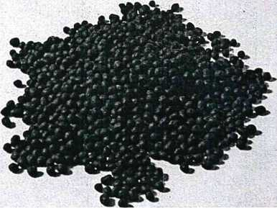

Экскременты животных и антисанитарные условия изготовления приводят к высокой обсеменённости насвая патогенными микроор­ганизмами: бактериями и паразитами.

Кроме того, в насвае присутствуют вещества (например, мышьяк, хром, никель, кадмий, свинец), оказывающие токсическое действие на организм человека.

Действие насвая

Щелочь в составе насвая поражает слизистую оболочку полости рта. Токсическое действие никотина нарушает работу центральной нервной системы, сердца, сосудов, органов пищеваре­ния.

Что происходитсо организмом?

Высокие дозы никотина, содержащегося в насвае, приводят к тошноте, рвоте, головокру­жению, повышенной возбудимости, тремору, увеличению частоты дыхательных движений, апатии, обморочным состояниям. Нарастает тахикардия, возможны сердечные аритмии, одышка, судорожные припадки.

Непищевые компоненты (зола, известь, помет) вызывают слюнотечение, расстройства пище­варения, разрушают слизистую ротовой полос­ти.

-у.е зччОтветственность за нарушение законодательст- — ва 'установлена частью 2 статьи 14.53 Кодекса Российской Федерации об административных правонарушениях.

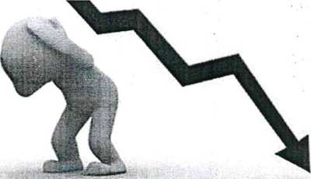

Язвенный стоматит у потребителей насвая ста­новится причиной развития рака полости рта.

Экскременты животных в составе насвая при­водят к инфекционным и паразитарным забо­леваниям, в т. ч. заражению гельминтами.

Правовое регулирование продажи

Оптовая и розничная торговля насваем запре­щена в Российской Федерации пунктом 8 статьи 19 Федерального закона от 23 февраля 2013г. № 15-ФЗ «Об охране здоровья граждан от воздействия табачного дыма и последствий по­требления табака».

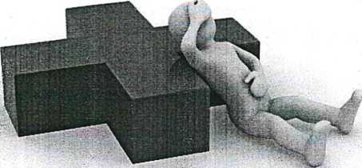

Первая помощь пострадавшему

При отравлении насваем необходимо обеспечить свободный доступ кислорода; расстегнуть или снять тесную одежду, открыть окно, обеспечить приток свежего воздуха. Возможно потребуется промывание желудка или искусственный вызов рвоты.

В случае отравления насваем немедленно вызвать скорую медицинскую помощь

Только врач может определить тактику лечения при отравлении насваем!

4'

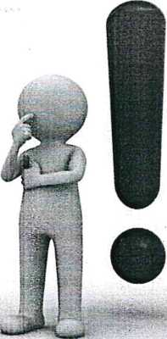

ВНИМАНИЕ!

* Вейп, так же как любая никотинсодержа­щая продукция, представляет угрозу жиз­ни и здоровью человека.
* Вейпы вызывают зависимость.
* Использование электронных средств доставки никотина регулируется ФЗ-15 «Об охране здоровья граждан от воздей­ствия окружающего табачного дыма и по­следствий потребления табака», на них распространяются запреты и ограничения, как и на другую табачную продукцию.
* В результате повреждения вейпа потреби­телю могут быть нанесены тяжелые ожоги и травмы.



Государственное бюджетное учреждение здравоохранения «Московский научно-практический центр наркологии Департамента здравоохранения города Москвы»

narcologos.ru

ул. Люблинская, д. 37/1 Горячая линия: +7 (495) 709-64-04

Многоканальный телефон:

+7 (495) 660-20-56

Отделение первичной профилактики Центра профилактики зависимого поведения (филиал)

ГБУЗ «МНПЦ наркологии ДЗМ»

ул. Зои и Александра Космодемьянских, д. 6

+7 (499) 150-06-64

Осторожно! Вейп

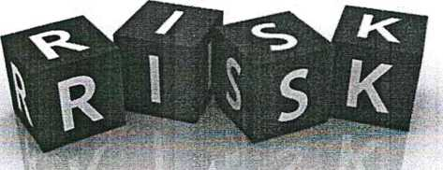

что нужно знать, чтобы

не стать жертвой

обмана



(s?i u Вейп - новая форма обмана!

■ ЭлёктройнЫе сигареты и вей'пь! пбзйцйо'ййрУются'

производителями как «безопасная альтернатива курению», однако этот маркетинговый ход по созда­нию позитивного образа сомнительного товара - манипуляция потенциальными потребителями.

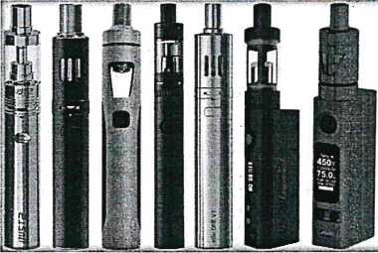

Большинство устройств для «парения» являются электронными средствами доставки никотина. Эти устройства генерируют пар, содержащий никотин, пропиленгликоль, глицерин, ароматические и вкусо­вые добавки. Нередко в составе вейпов заявлено об отсутствии никотина, но это не равносильно отсутст­вию вреда здоровью от их курения («парения»). Никотин - далеко не единственное вещество, которое представляет опасность.

Действие электронных средств доставки никотина Аэрозоль, вдыхаемый потребителем, вне зависимо­сти от содержания в нем никотина, образуется из раствора пропиленгликоля и глицерина, в который добавляют ароматизаторы; ментол, кофе, фрукты, сладости, алкоголь и другие. Микрочастицы этих химических веществ быстро достигают легочных альвеол, поступают в артериальную кровь и разно­сятся кровотоком по всем органам, нарушая их нор­мальную работу.

Производители заявляют, что ароматизаторы явля­ются натуральными, разрешенными к употреблению человеком. Однако разрешены они к употреблению с пищей, а их действие на организм при вдыхании ра­**зогретых** паров **приводит** к **поражению слизистой** оболочки носоглотки, гортани, трахеи, развитию хро­нического воспаления верхних и нижних дыхатель­ных путей, острым аллергическим реакциям.

«Парениеврв-'подростковом ^возрасте повышае-туриеке **яе** развития бронхиальной’обструкции - патологическое:' ’-"/у го состояния, при котором воздух не может поступать в достаточном количестве, что провоцирует приступ удушья.

Никотин оказывает токсическое действие на центральную нервную систему, сердце, сосуды, органы пищеварения.

При «парении» формируется поведенческий стерео­тип курения, зависимость от электронных средств доставки никотина. Повторное использование нико­тинсодержащих вейпов и электронных сигарет при­водит к психическим и поведенческим расстроствам, связанным с потреблением психоактивных веществ.

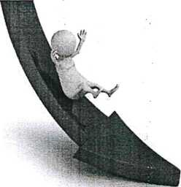

Вейп не исключает пассивное курение. При «парении» в окружающем воздухе накапливаются токсичные вещества, многие из которых оказывают канцероген­ное действие на организм человека, т.е. способны вызывать рак.

Что происходит с организмом?

Вдыхание разофетых паров, содержащих множество вредных химических элементов, приводит к хрониче­скому раздражению дыхательных путей, нарушению нежной структуры легочной ткани. В дальнейшем это неминуемо приводит к развитию хронической об- структивной болезни легких - прогрессирующего неизлечимого заболевания с формированием хрони­ческой сердечной недостаточности. Парение вейпов сопровождается снижением местного и общего им­мунитета курильщиков, поэтому они часто страдают вирусными и бактериальными респираторными за­болеваниями.

(Я^Ларение, также как и курение, является фактором '■'риска--развития онкологических заболеваний, в первую очередь страдает полость рта, дыхательные пути, легкие.

«Парение» во время беременности влечет разруши­тельные последствия как для плода, так и для бере­менной женщины.

Электронные средства доставки никотина несут скрытую опасность внезапного взрыва при наруше­нии их обычной работы. Об этом свидетельствуют многочисленные публикации в СМИ. Взорвавшийся в руках курильщика прибор становится причиной ожогов и травм лица, верхней половины туловища, рук потребителей и окружающих людей, несет риск возникновения пожаров.

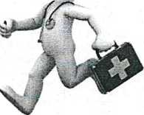

f

Ф

В случае никотинового отравления, травм и  
ожогов лица и тела, острой аллергической  
реакции - безотлагательный вызов скорой  
медицинской помощи

Только врач может определить тактику при отравлениях, аллергозах, травмах и ожогах!

Правовое регулирование электронных средств доставки никотина Использование электронных средств доставки нико­тина регулируется ФЗ-15 «Об охране здоровья фаж- дан от воздействия окружающего табачного дыма и последствий потребления табака», на них распро­страняются запреты и ограничения как и на другую табачную продукцию; продажа запрещена несовер­шеннолетним лицам, запрещено использование на отдельных территориях, в помещениях и на объектах.

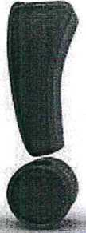

ВНИМАНИЕ!

«Вдыхание токсических газов бытовой химии вызывает наркотическую зависи­мость.

* Сниффинг приводит к снижению внима­ния, ухудшению памяти, потере интеллек­та.
* Даже однократное вдыхание токсических углеводородных газов может привести к смерти!



: ■ -

Государственное бюджетное учреждение здравоохранения «Московский научно-практический центр наркологии Департамента здравоохранения города Москвы»

narcologos.ru

ул. Люблинская, д. 37/1 Горячая линия: +7 (495) 709-64-04

Многоканальный телефон:

+7 (495) 660-20-56

Отделение первичной профилактики Центра профилактики зависимого поведения (филиал)

ГБУЗ «МНПЦ наркологии ДЗМ»

ул. Зои и Александра Космодемьянских, д. 6

+7 (499) 150-06-64

12**+:**

Осторожно! Сниффинг

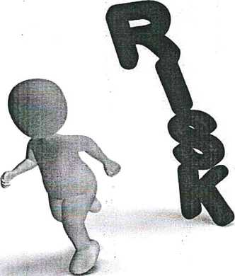

что нужно знать, чтобы не стать жертвой обмана

■■■: Сниффинг-форм»токсикомании

СНИФФИНГ - форма токсикомании, намеренное вдыхание паров химических соединений газов (бутан, изобутан и пропан), используемых в бытовых приборах (например, в газовых зажигалках), иногда других летучих веществ быто­вой химии.

Сниффинг представляет угрозу для жизни, здоровья и безо­пасности детей и подростков, приводит к необратимым изменениям во всех системах и органах человека, вызывает психофизическую зависимость от токсических веществ.

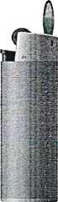

Отравляющее действие токсических веществ!

Летучие химические вещества очень токсичны. Газ, исполь­зуемый в бытовых изделиях, оказывает на человека отрав­ляющее действие: приводит к спутанности сознания, пора­жению внутренних органов, может стать причиной внезап­ной смерти.

Что происходит с организмом?

Опасность летучих токсических веществ заключается в том, что они попадают в легкие, а затем в кровь, минуя желу­дочно-кишечный тракт и печень, где могли бы частично нейтрализоваться. С током крови токсические вещества поступают в головной мозг.

При этом газ «выдавливает» из легких кислород, начинает­ся кислородное голодание, которое влечет за собой голово­кружение, помутнение сознания. Чем сильнее интоксикация организма, тем сильнее последствия: гипоксия, галлюцина­ции, потеря сознания, рвота.

Прямое токсическое действие на центральную нервную систему приводит к нарушению координирующей роли структур головного мозга, параличу дыхательного и сосу­додвигательного центров, развитию жизнеугрожающих сердечных аритмий.

Вдыхание-паров бытовой химии приводит к (хроническим головным болям, нарушениям внимания, памяти, мышле­ния. Развиваются депрессивные состояния с выраженной ' агрессией и раздражительностью. Происходит остановка физического и психического развития, в дальнейшем - пол­ная дефадация личности. Стремительно утрачивается спо­собность к обучению, снижается интеллект, разрушаются прежние социальные связи. Формируется тяжелая токсиче­ская зависимость.

Страдает физическое здоровье: появляются мышечный тремор, шаткость походки, нарушения сердечно-сосудистой деятельности, развиваются хронические заболевания орга­нов дыхания, нарушаются функции почек и печени.

СНИФФИНГ ВЫЗЫВАЕТ ЗАВИСИМОСТЬ!

Внешние признаки сниффннга

в личных вещах: баллончики, зажигалки, бутылки, клей;

отёчность лица, покраснение глаз; раздражение и покраснение области рта, носа, слизи­стых верхних дыхательных путей; осиплость голоса, кашель; слабость, головная боль, тошнота и рвота; потеря прежних интересов; изменение круга общения;

нарушения высших корковых функций (память, вни­мание, интеллект);

расстройства поведения: лживость, скрытность,

прогулы;

эмоциональные расстройства: агрессивность,

раздражительность, конфликтность.

Первая помощь при отравлении

Человек, находящийся в состоянии интоксикации, пред­ставляет уфозу для себя и окружающих.

Состояние одурманивания летучими органическими веще­ствами может сопровождаться психомоторным возбужде­нием или двигательной заторможенностью, галлюцинация­ми, нарушением сознания, ориентировки во времени, месте и пространстве. Нарушается координация движений, утра­чивается возможность целенаправленных действий.

Поэтому важно обезопасить человека, находящегося в со­стоянии одурманивания: убрать колющие и режущие пред­меты, обеспечить покой и свободный доступ свежего воз­духа!

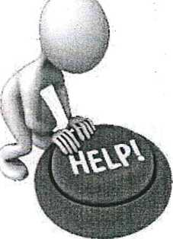

Необходим безотлагательный вызов скорой медицинской помощи

Только врач может определить тактику при отравлении токсическими веществами!

